Pochodne funkcji jednej zmiennej
Wzór podstawowy:
Przykład 1
Przykład 2
Przykład 3
Przykład 4
Przykład 5
I tak z każdą stałą np
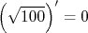
Przykład 6
Przykład 7
Przykład 8
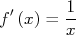
Przykład 9 (ważny)
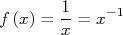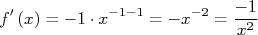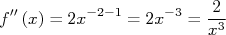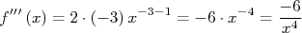
Przykład 10

Przykład 11
Przykład 12 (ważny )
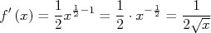
Przykład 13 (ważny )
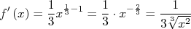
Przykład 14
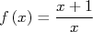
1 sposób:
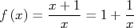
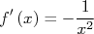
2 sposób ( wzór na pochodną ilorazu ):
Przykład 15
Sposób 1 ( wzór na pochodną funkcji złożonej):
Sposób 2 ( wzór skróconego mnożenia):
Przykład 16
( wzór na pochodną funkcji złożonej):
Przykład 17
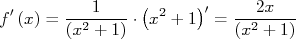
Przykład 18
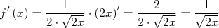
Przykład 19 (bardzo ważny )
1.
2.
3.
Przykład 20
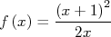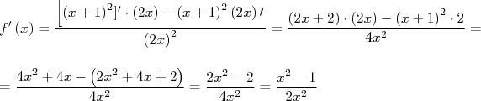
Teraz kilka zadań z Krysickiego:
Przykład 21
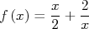
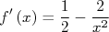
Przykład 22
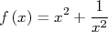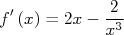
Przykład 23
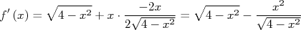
Przykład 24
Przykład 25
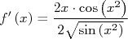
Przykład 26
Przykład 27
Przykład 28
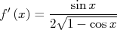
Przykład 29
